Міністерство освіти і науки України
Національний університет «Львівська політехніка»
Кафедра систем штучного інтелекту



Звіт
про виконання лабораторних та практичних робіт блоку № 3
На тему: «Цикли. Вкладені Цикли. Завершення виконання циклів. Функції. Рекурсія. Вбудовані функції. Одновимірні масиви.»
з дисципліни: «Основи програмування»
до:
Лабораторної Роботи № 2, 3
Практичних Робіт до блоку № 3

Виконав:
Студент групи ШІ-14
Олексійчук Захар Павлович

Тема роботи:

Цикли. Вкладені Цикли. Завершення виконання циклів. Функції. Рекурсія. Вбудовані функції. Одновимірні масиви

Мета роботи:
Отримання навичок у виборі й використанні операторів С; знайомство з ітераційними процесами.

Теоретичні відомості:
- Тема №1: Введення в Цикли та їх Види в С++
- Тема №2: Одновимірні Масиви
- Тема №3: Основи Функцій у С++

- Тема №1: Введення в Цикли та їх Види в С++
  - Джерела Інформації:
    - Youtube
  - Що опрацьовано:
    - Коментар 1 — Вивчено роботу з циклами
    - Коментар 2 — Опрацьовано їх види
  - Статус: Ознайомлений
  - Початок опрацювання теми: 01.10.26
  - Звершення опрацювання теми: 09.10.26

- Тема №2: Одновимірні Масиви
  - Джерела Інформації:
    - Youtube
  - Що опрацьовано:
    - Коментар 1 – Вивчено базову теорію
    - Коментар 2 – Практика з кодом
  - Статус: Ознайомлений
- Тема №3: Основи Функцій у С++
  - Джерела Інформації:
    - Youtube
  - Що опрацьовано:
    - Коментар 1 — Вивчено базові вбудовані функції, способи задання функцій
  - Статус: Ознайомлений
  - Початок опрацювання теми: 01.10.26
  - Звершення опрацювання теми: 09.10.26

Виконання роботи:

1. Опрацювання завдання та вимог до програм та середовища:
Завдання №1 Аналізатор місячного бюджету (Практична робота)
- Деталі завдання:
- Ви пишете програму обліку особистих витрат. Користувач задає бюджет на місяць і вводить суму витрат за кожен день.
- Далі програма аналізує ці дані через меню: показує статистику, знаходить найдорожчі дні й перевіряє, чи вистачає бюджету.
- Дні без покупок теж бувають. У різних обчисленнях вони враховуються по-різному
Завдання №2 Lab 2 Task 1
- Варіант завдання: 19
- Деталі завдання:
Використовуючи оператор циклу, знайти суму елементів, зазначених у
конкретному варіанті. Результат надрукувати, надавши відповідний
заголовком.
Завдання №3 Lab 3 Task 1
- Варіант завдання: 1
- Деталі завдання:
Для х, що змінюється від a до b з кроком (b-a)/k, де (k=10), обчислити
функцію f(x), використовуючи її розклад в степеневий ряд у двох випадках:
а) для заданого n;
б) для заданої точності ε (ε=0.0001).
Завдання №4 Algotester Self-Practice
- Варіант завдання: Найбільша зростаюча підпослідовність
- Деталі завдання:
Вам задано послідовність із 𝑛 цілих чисел 𝑎𝑖. Ваша задача — знайти довжину найбільшої зростаючої підпослідовності заданої послідовності.
Послідовність 𝑥 називається підпослідовністю послідовності 𝑦, якщо з 𝑦 можна видалити деяку кількість елементів (можливо, нульову), щоб залишилась послідовність 𝑥.

2. Дизайн та планована оцінка часу виконання завдань:
Програма №1 Аналізатор місячного бюджету
- Блок-схема:


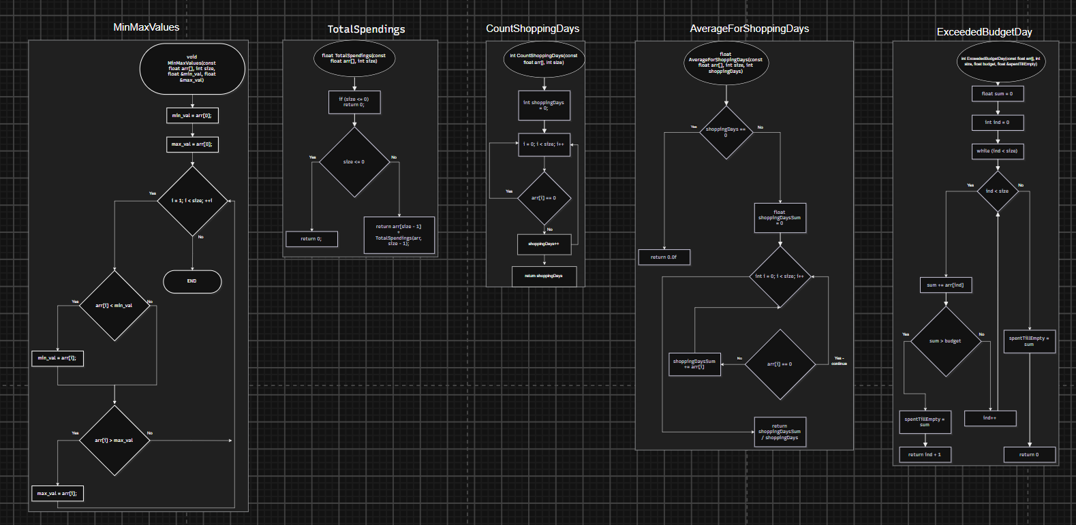

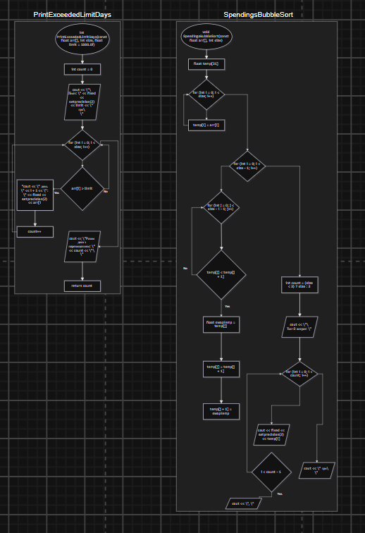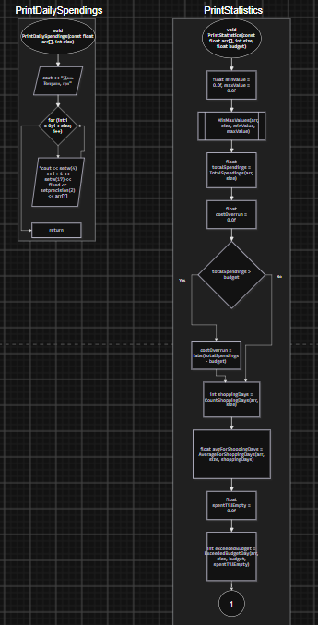
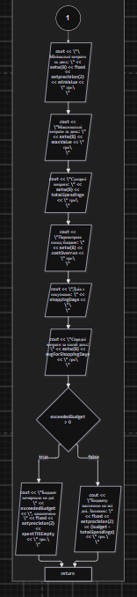

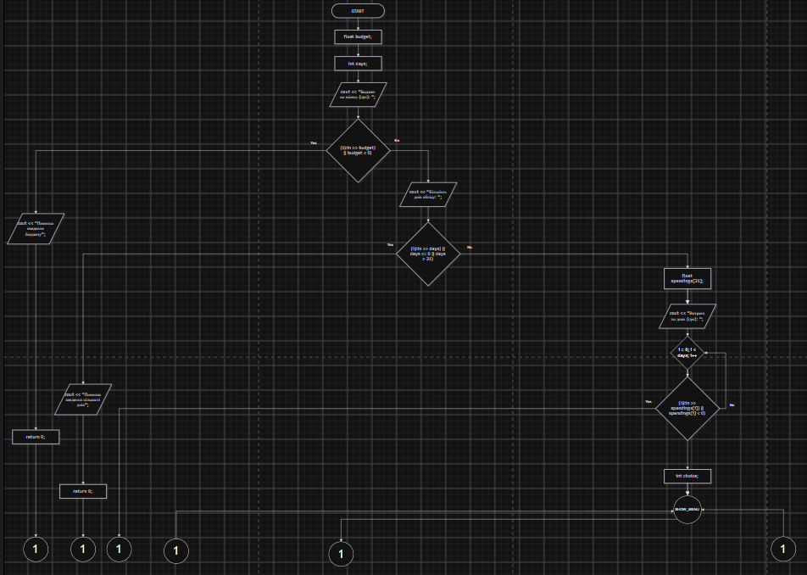
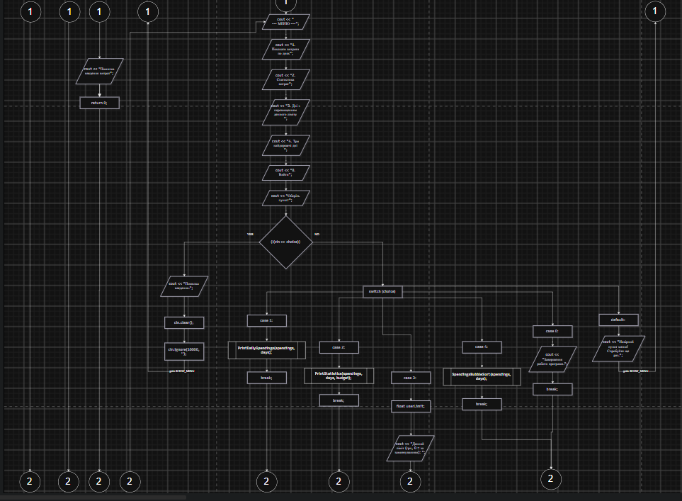
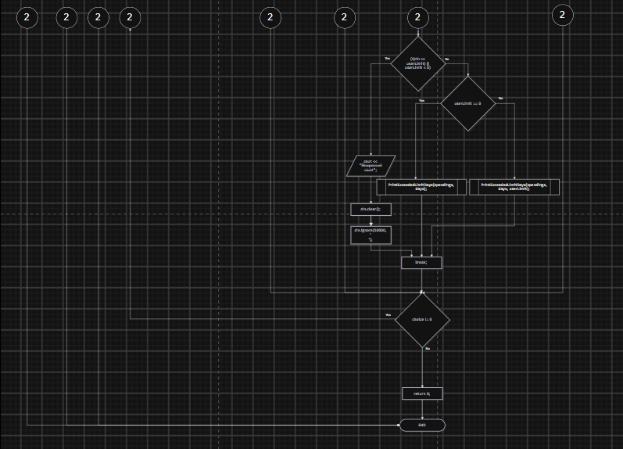
1 Блок-схема до практичного завдання

- Планований час на реалізацію: 2-3 години

- Програма №2 Lab 2 Task 1
Блок-схема: 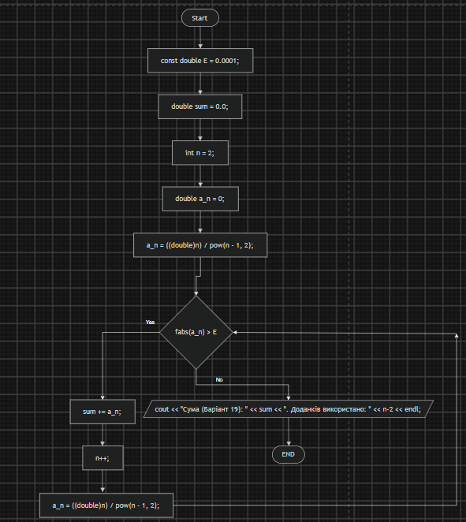
2. Блок схема до завдання з Лабораторної

- Планований час на реалізацію: 15-20хв

3 Код програм з посиланням на зовнішні ресурси:
Завдання №1 Аналізатор місячного бюджету
/*
Task name: Аналізатор місячного бюджету
Name: Захар Олексійчук
Group: ШІ-14 (ai_14)
*/

#include <iostream>
#include <iomanip>
#include <cmath>

using namespace std;

void MinMaxValues(const float arr[], int size, float &min_val, float &max_val) {
min_val = arr[0];
max_val = arr[0];

for (int i = 1; i < size; ++i) {
if (arr[i] < min_val) min_val = arr[i];
if (arr[i] > max_val) max_val = arr[i];
}
}

float TotalSpendings(const float arr[], int size) {
if (size <= 0) return 0;
return arr[size - 1] + TotalSpendings(arr, size - 1);
}

int CountShoppingDays(const float arr[], int size) {
int shoppingDays = 0;
for (int i = 0; i < size; i++) {
if (arr[i] == 0) continue;
shoppingDays++;
}
return shoppingDays;
}

float AverageForShoppingDays(const float arr[], int size, int shoppingDays) {
if (shoppingDays == 0) return 0.0f;
float shoppingDaysSum = 0;
for (int i = 0; i < size; i++) {
if (arr[i] == 0) continue;
shoppingDaysSum += arr[i];
}
return shoppingDaysSum / shoppingDays;
}

int ExceededBudgetDay(const float arr[], int size, float budget, float &spentTillEmpty) {
float sum = 0;
int ind = 0;

while (ind < size) {
sum += arr[ind];
if (sum > budget) {
spentTillEmpty = sum;
return ind + 1;
}
ind++;
}

spentTillEmpty = sum;
return 0;
}

// Пункт 1: Показати витрати по днях
void PrintDailySpendings(const float arr[], int size) {
cout << "\nДень Витрати, грн\n";
for (int i = 0; i < size; i++) {
cout << setw(4) << i + 1 << setw(17) << fixed << setprecision(2) << arr[i] << "\n";
}
}

// Пункт 2: Статистика витрат
void PrintStatistics(const float arr[], int size, float budget) {
float minValue = 0.0f, maxValue = 0.0f;
MinMaxValues(arr, size, minValue, maxValue);

float totalSpendings = TotalSpendings(arr, size);

float costOverrun = 0.0f;
if (totalSpendings > budget) {
costOverrun = fabs(totalSpendings - budget);
}

int shoppingDays = CountShoppingDays(arr, size);
float avgForShoppingDays = AverageForShoppingDays(arr, size, shoppingDays);

float spentTillEmpty = 0.0f;
int exceededBudget = ExceededBudgetDay(arr, size, budget, spentTillEmpty);

cout << "\nМінімальні витрати за день: " << setw(8) << fixed << setprecision(2) << minValue << " грн\n";
cout << "Максимальні витрати за день: " << setw(8) << maxValue << " грн\n";
cout << "Сумарні витрати: " << setw(8) << totalSpendings << " грн\n";
cout << "Перевитрата понад бюджет: " << setw(8) << costOverrun << " грн\n";
cout << "Днів з покупками: " << shoppingDays << "\n";
cout << "Середні витрати за такий день: " << setw(8) << avgForShoppingDays << " грн\n";

if (exceededBudget > 0) {
cout << "Бюджет вичерпано на дні " << exceededBudget << ", накопичено " << fixed << setprecision(2) << spentTillEmpty << " грн.\n";
} else {
cout << "Бюджету вистачило на всі дні. Залишок: " << fixed << setprecision(2) << (budget - totalSpendings) << " грн.\n";
}
}

// Пункт 3: Дні з перевищенням ліміту
int PrintExceededLimitDays(const float arr[], int size, float limit = 1000.0f) {
int count = 0;
cout << "\nЛіміт: " << fixed << setprecision(2) << limit << " грн\n";

for (int i = 0; i < size; i++) {
if (arr[i] > limit) {
cout << " день " << i + 1 << ": " << fixed << setprecision(2) << arr[i] << " грн\n";
count++;
}
}

cout << "Разом днів з перевищенням: " << count << "\n";
return count;
}

// Пункт 4: Три найдорожчі дні (вкладені цикли + сортування копії)
void SpendingsBubbleSort(const float arr[], int size) {
float temp[31];
for (int i = 0; i < size; i++) {
temp[i] = arr[i];
}

for (int i = 0; i < size - 1; i++) {
for (int j = 0; j < size - i - 1; j++) {
if (temp[j] < temp[j + 1]) {
float swapTemp = temp[j];
temp[j] = temp[j + 1];
temp[j + 1] = swapTemp;
}
}
}

int count = (size < 3) ? size : 3;

cout << "\nТоп-3 витрат: ";
for (int i = 0; i < count; i++) {
cout << fixed << setprecision(2) << temp[i];
if (i < count - 1) {
cout << ", ";
}
}
cout << " грн\n";
}

int main() {
float budget;
int days;

cout << "Бюджет на місяць (грн): ";
if (!(cin >> budget) || budget < 0) {
cout << "Помилка введення бюджету\n";
return 0;
}

cout << "Кількість днів обліку: ";
if (!(cin >> days) || days <= 0 || days > 31) {
cout << "Помилка введення кількості днів\n";
return 0;
}

float spendings[31];

cout << "Витрати по днях (грн): ";
for (int i = 0; i < days; i++) {
if (!(cin >> spendings[i]) || spendings[i] < 0) {
cout << "Помилка введення витрат\n";
return 0;
}
}

int choice;

SHOW_MENU:
do {
cout << "\n--- МЕНЮ ---\n";
cout << "1. Показати витрати по днях\n";
cout << "2. Статистика витрат\n";
cout << "3. Дні з перевищенням денного ліміту\n";
cout << "4. Три найдорожчі дні\n";
cout << "0. Вийти\n";
cout << "Оберіть пункт: ";

if (!(cin >> choice)) {
cout << "Помилка введення.\n";
cin.clear();
cin.ignore(10000, '\n');
goto SHOW_MENU;
}

switch (choice) {
case 1:
PrintDailySpendings(spendings, days);
break;
case 2:
PrintStatistics(spendings, days, budget);
break;
case 3: {
float userLimit;
cout << "Денний ліміт (грн, 0 = за замовчуванням): ";
if (!(cin >> userLimit) || userLimit < 0) {
cout << "Некоректний ліміт!\n";
cin.clear();
cin.ignore(10000, '\n');
} else if (userLimit == 0) {
PrintExceededLimitDays(spendings, days);
} else {
PrintExceededLimitDays(spendings, days, userLimit);
}
break;
}
case 4:
SpendingsBubbleSort(spendings, days);
break;
case 0:
cout << "Завершення роботи програми.\n";
break;
default:
cout << "Невірний пункт меню! Спробуйте ще раз.\n";
goto SHOW_MENU;
}
} while (choice != 0);

return 0;
}
Code #1. Код до задачі практики
Посилання на файл коду в пулреквесті: ПОСИЛАННЯ

Завдання №2 Lab 2 Task 1
/*
Олексійчук Захар ШІ-14
*/

#include <iostream>
#include <iomanip>
#include <cmath>

using namespace std;

int main() {
// Ініціалізація епсилона, суми, початкового члена
const double E = 0.0001;
double sum = 0.0;
int n = 2;
double a_n = 0;

// Перший член суми
a_n = ((double)n) / pow(n - 1, 2);

while (fabs(a_n) > E) {
sum += a_n;
n++;
a_n = ((double)n) / pow(n - 1, 2);
}

cout << "Сума (Варіант 19): " << sum << ". Доданків використано: " << n-2 << endl;
}
Code #2. Код до задачі Lab 2

Посилання на файл коду в пулреквесті: ПОСИЛАННЯ

Завдання №3 Lab 3 Task 1
/*
Олексійчук Захар ШІ-14
*/

#include <iostream>
#include <iomanip>
#include <cmath>

using namespace std;

int main() {
// Ініціалізація області визначення
double a = 0.1;
double b = 1.0;

// Ініціалізація кількості членів суми, кроку циклу, епсилона та логарифму
const int n = 10;
const int k = 10;
const double step = (b-a)/k;
const double E = 0.0001;
const double ln3 = log(3.0);

// Зоанішній цикл
for (int i = 0; i <= k; i++) {
// х з кроком step
double x = a + i * step;

// Сума n
double SN = 0;
double a_n = 1.0;
SN += a_n;

for (int j = 1; j <= n; j++) {
a_n = a_n * (x*ln3)/j;
SN += a_n;
}

// Сума до eps
a_n = 1.0;
double SE = 0;
SE += a_n;
int m = 1;
while (fabs(a_n) >= E) {
a_n = a_n * (x*ln3)/m;
SE += a_n;
m++;
}

// Обчислення у^3
double y = pow(3, x);

cout << fixed << setprecision(8) << "X=" << x
<< " SN=" << SN
<< " SE=" << SE
<< " Y=" << y << "\n";
cout << "====================================\n";
}

}
Code #3. Код до задачі Lab 3

Посилання на файл коду в пулреквесті: ПОСИЛАННЯ
Завдання №4 Algotester Self-Practice
/*
Олексійчук Захар
Найбільша зростаюча підпослідовність
Вам задано послідовність із 𝑛 цілих чисел 𝑎𝑖. Ваша задача — знайти довжину найбільшої зростаючої підпослідовності заданої послідовності.
Послідовність 𝑥 називається підпослідовністю послідовності 𝑦, якщо з 𝑦 можна видалити деяку кількість елементів (можливо, нульову), щоб залишилась послідовність 𝑥.
*/

#include <iostream>

using namespace std;

int main() {
int n;
cin >> n;
int arr1[100] = {}; // масив всіх чисел
int arr2[100] = {}; // масив розмірів послідовностей для кожного елемента
int maxLen = 0;

for (int i = 0; i < n; i++) {
cin >> arr1[i];
}

for (int i = 0; i < n; i++) {
arr2[i] = 1;
for (int j = 0; j < i; j++) {
if (arr1[j] < arr1[i]) {
arr2[i] = max(arr2[i], arr2[j]+1);
}
}
maxLen = max(arr2[i], maxLen);
}

cout << maxLen << endl;
}
Code #4. Код до задачі Self-Practice
Посилання на файл коду в пулреквесті: ПОСИЛАННЯ

5. Результати виконання завдань, тестування та фактично затрачений час:
Завдання №1 Аналізатор місячного бюджету
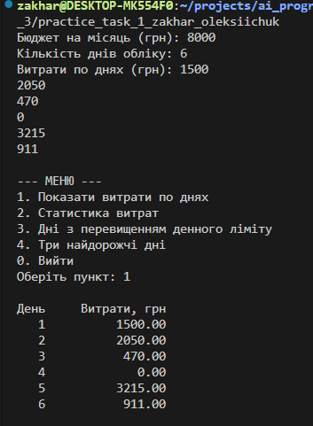
6. Коректний ввід даних
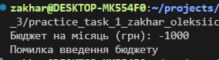
7. Допущено помилку (Приклад валідації даних)
Час затрачений на виконання завдання: 1 – 1.5 год.
Завдання №2 Lab2 Task 1
8. Приклад роботи
Час затрачений на виконання завдання: 20-30 хв.

Завдання №3 Lab 3 Task 1
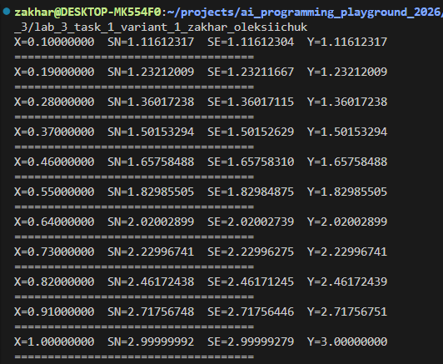
9. Вивід програми
Час затрачений на виконання завдання: 10-20 хв.

Завдання №4 Self-Practice
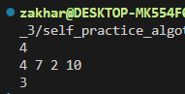
12. Вивід програми
Час затрачений на виконання завдання: 10-20 хв.

6. Кооперація з командою:

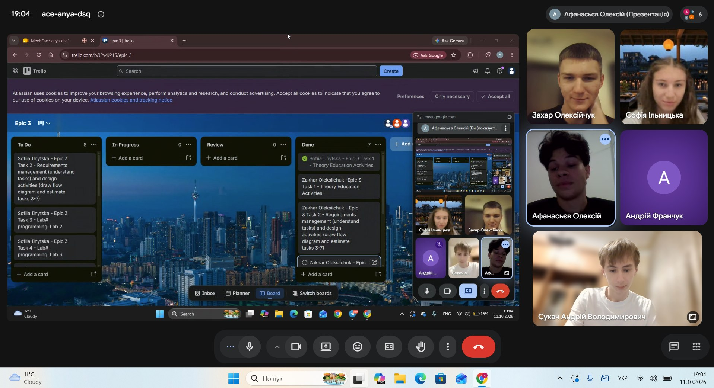
13. Google meet зустріч 1
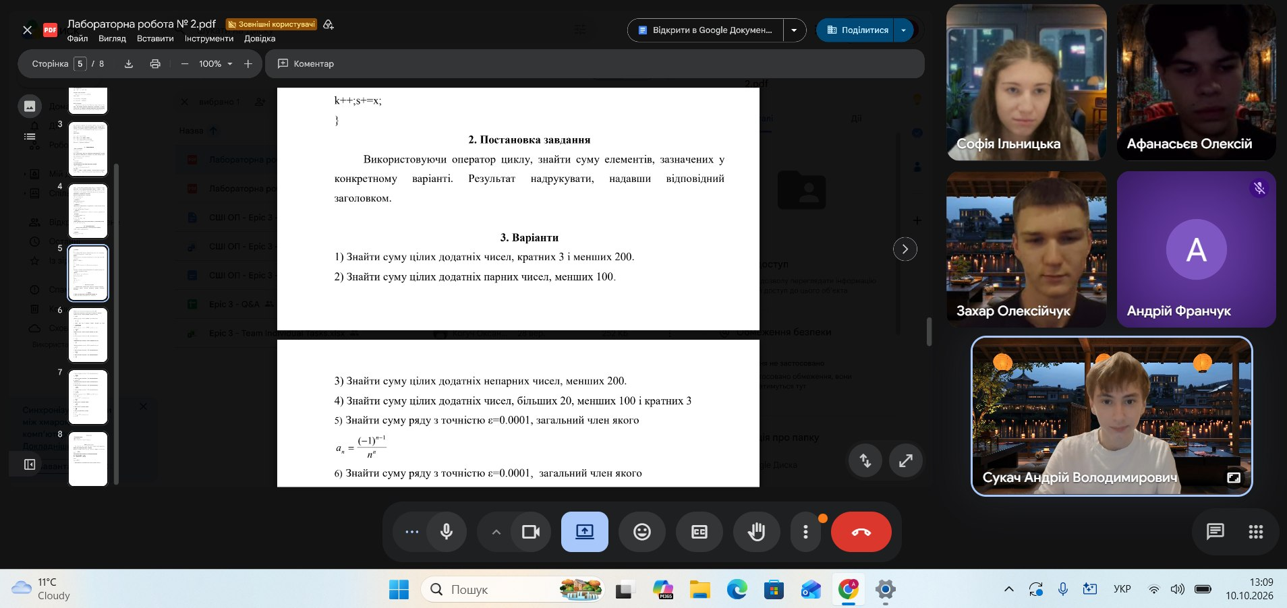
14. Google meet зустріч 2
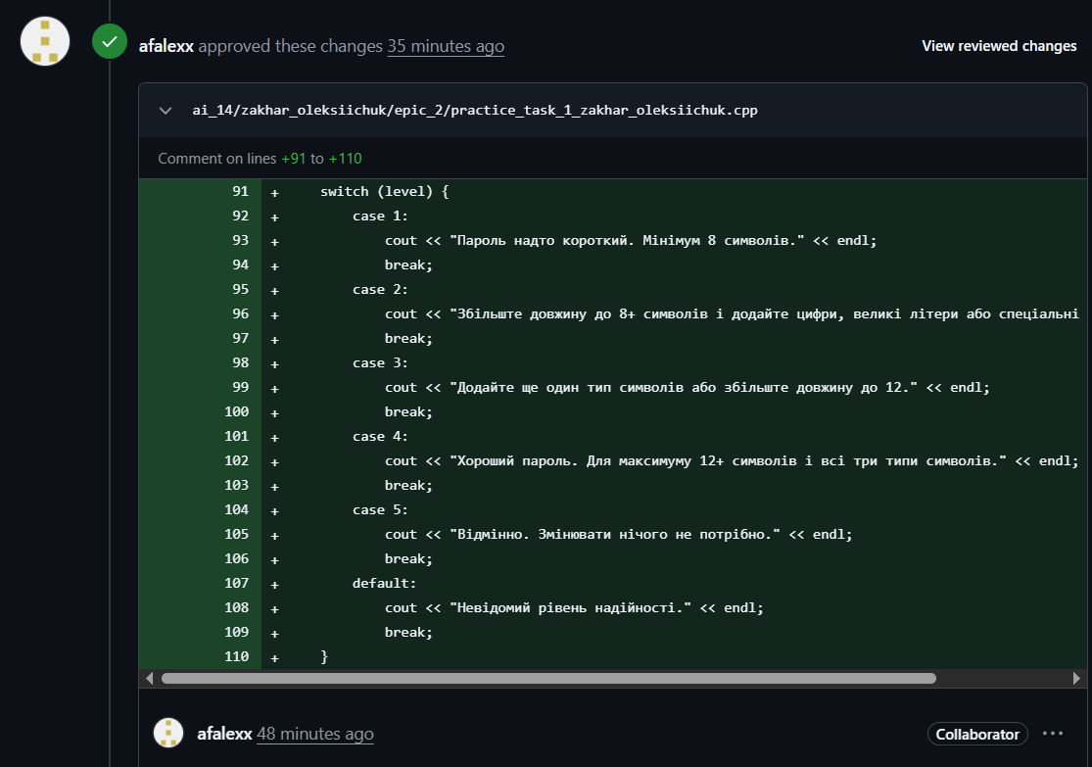
15. Отримане одобрення pull request-у

Висновок:
Під час виконання лабораторної роботи було закріплено практичні навички роботи з базовими управляючими конструкціями мови C, зокрема з арифметичними (for) та ітераційними (while, do-while) циклами.
У ході роботи було реалізовано алгоритми наближеного обчислення функцій за допомогою їхнього розкладу в степеневі ряди (на прикладі функції 3^x та довільного числового ряду). Завдяки використанню рекурентних співвідношень вдалося оптимізувати обчислювальний процес, уникнувши проблем переповнення при роботі з факторіалами та великими степенями.

